Nguyễn Chí Chung
SHSV : 20100091
Lớp nhiệt lạnh 1

TÌM HIỂU VỀ TRANSISTOR TRƯỜNG FET

- ĐẠI CƯƠNG và PHÂN LOẠI
  - FET ( Field Effect Transistor ) – Transistỏ hiệu ứng trường - Transistor trường .
  - Có 2 loại :
- Junction field – effect transistor – viết tắt là JFET :
Transistor trường điều khiển bằng tiếp xúc P-N ( hay còn gọi là transistor trường mối nối ) .
- Insulated – gate field effect transistor – viết tắt là IGFET : Transistor có cực cửa cách điện :
  - Thông thường lớp cách điện được dùng là lớp oxit nên còn gọi là metal – oxide – semiconductor ( viết tắt là MOSFET ).
  - Trong loại transistor trường có cực cửa cách điện chia làm 2 loại là MOSFET kênh sẵn ( DE-MOSFET) và MOSFET kênh cảm ứng ( E-MOSFET).
  - Mỗi loại FET lại được phân chia thành kênh loại N và kênh loại P

2.KÍ HIỆU
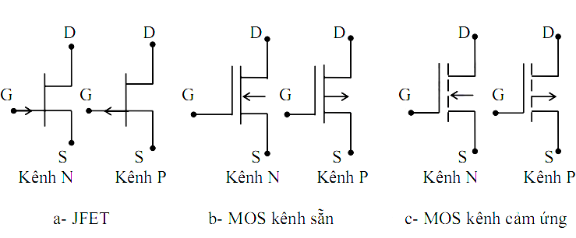

Ưu nhược điểm của FET so với BJT

- Một số ưu điểm :
- Dòng điện chạy qua transistor chỉ do một loại hạt dẫn đa số tạo nên . Do vậy FET là loại cấu kiện đơn cực ( unipolar device ).
- FET có trở kháng vào rất cao .
- Tiếng ồn trong FET ít hơn nhiều so với transistor lưỡng cực .
- Nó không bù đắp điện áp tại dòng ID = 0 và do đó nó là cái ngắt điện tốt hơn.
- Có độ ổn định về nhiệt cao.
- Tần số làm việc cao.
- Một số nhược điểm: Nhược điểm chính của FET là hệ số khuếch đại thập hơn nhiều so với transistor lưỡng cực.
Giống và khác giữa FET và BJT
- Giống nhau:
- Sử dụng làm bộ khuếch đại.
- Làm thiết bị đóng ngắt bán dẫn.
- Thích hợp với mạch có trở kháng.
- Một số sự khác nhau:
- BJT phân cực bằng dòng , FET phân cực bằng điện áp.
- BJT có hệ số khuếch đại cao , FET có trở kháng vào lớn.
- FET ít nhạy cảm với nhiệt độ, nên thường được sử dụng trong các mạch IC tích hợp.
- Trạng thái ngắt của FET tốt hơn so với BJT
2. Cấu tạo
Có 2 loại JFET : kênh n và kênh P
JFET kênh n thường thong dụng hơn.
JFET có 3 cực : cực Nguồn ( source); cực Cửa G ( gate); Cực Máng D ( drain ).
Cực D và cực S được kết nối vào kênh n.
Cực G được kết nối vào vật liệu bán dẫn p

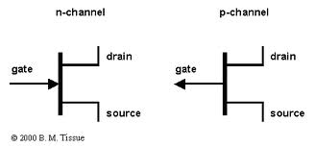

I,Cơ bản về hoạt động của JFET

JFET hoạt động giống như hoạt động của một khóa nước
Nguồn áp lực nước – tích lũy các hạt e ở điện cực âm của nguồn điện áp cung cấp từ D va S.
Ống nước ra – thiếu các e hay lỗ trống tại cực dương của nguồn điện áp cung cấp từ D và S.
Điều khiển lượng đóng mở nước – điện áp tại G điều khiển đọ rộng của kênh n , kiểm soát dòng chảy e trong kênh n từ S tới D.

1,Sơ đồ mạch JFET

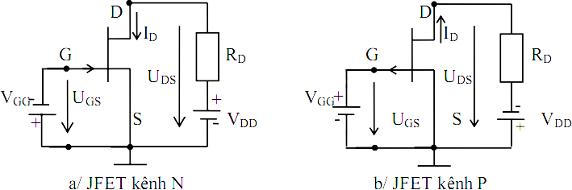

2,JFET kênh N khi chưa phân cực
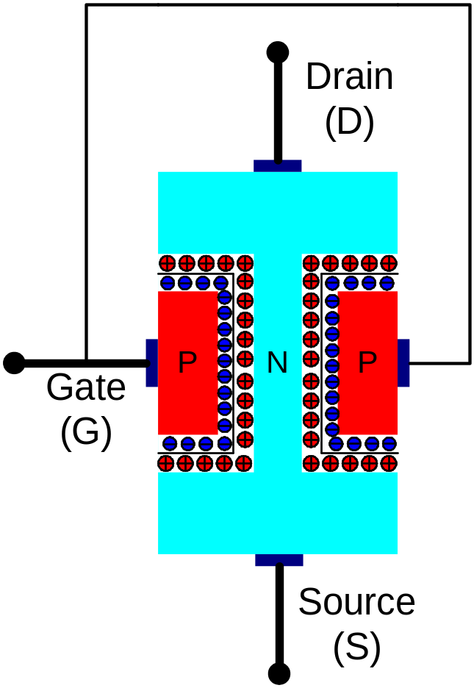

Khi các cực để hở, JFET chưa hoạt động.

Miền nghèo được hình thành giữa 2 lớp bán dẫn P-N một cách tự nhiên

3,JFET kênh N khi đặt điện áp vào D và S, chân G để hở

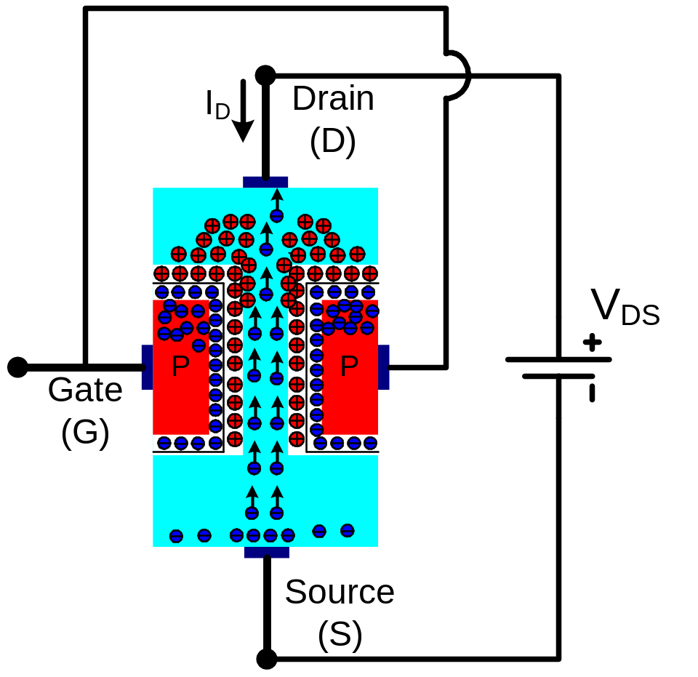
Cực G để hở, đặt nguồn điện áp dương giữa D và S

Xuất hiện dòng điện trong kênh dẫn chạy từ D tới S (hạt dẫn điện tử chạy từ S tới D)

Miền nghèo giữa 2 lớp bán dẫn P-N được mở rộng về phía D do càng gần D thì chuyển tiếp P-N càng được phân cực ngược mạnh hơn phía S

4,JFET kênh N khi phân cực bão hòa

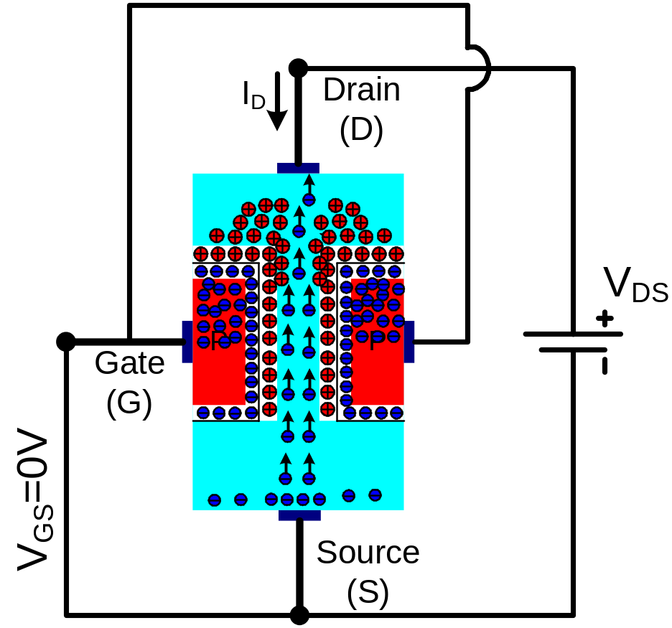Cực G được nối với cực S, đặt nguồn điện áp dương giữa D và S

Dòng điện trong kênh dẫn mạnh dần theo sự gia tăng của điện áp VDS

Miền nghèo giữa 2 lớp bán dẫn P-N được mở rộng về phía D, nghĩa là kênh dẫn hẹp lại về phía D

Tới một giá trị VDS xác định thì dòng trong kênh dẫn không tăng được nữa, IDSS, JFET ở trạng thái bão hòa (khóa điện tử đóng)

5,JFET kênh N phân cực UGS < 0

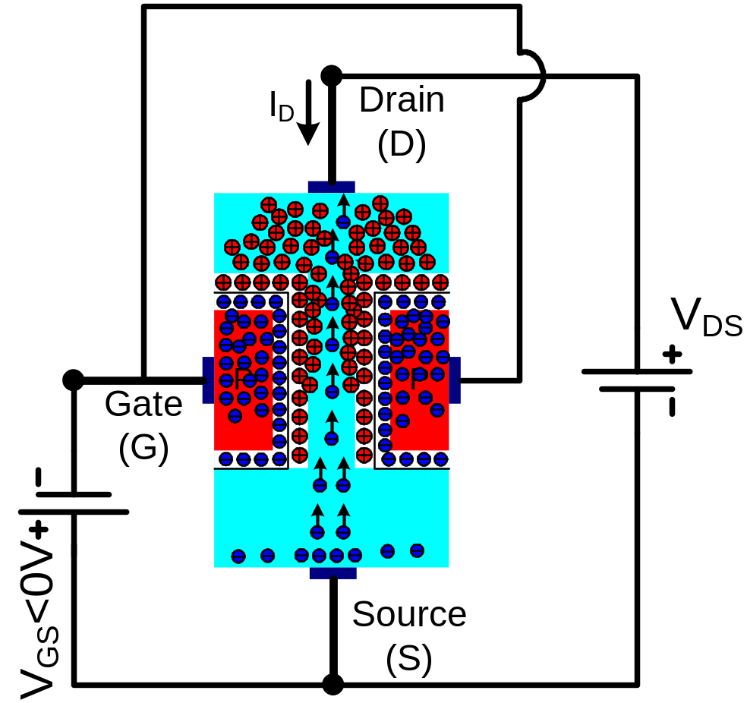điện Đặt nguồn điện áp âm giữa G và S còn nguồn áp dương giữa D và S

Dòng điện trong kênh dẫn có giá trị nhỏ hơn và sớm bão hòa hơn trong trường hợp VGS = 0 (nếu cùng chung giá trị VDS). Dòng điện trong kênh được điều khiển bởi điện áp VGS, JFET làm việc như phần tử khuếch đại

6,JFET kênh N bị thắt kênh dẫn

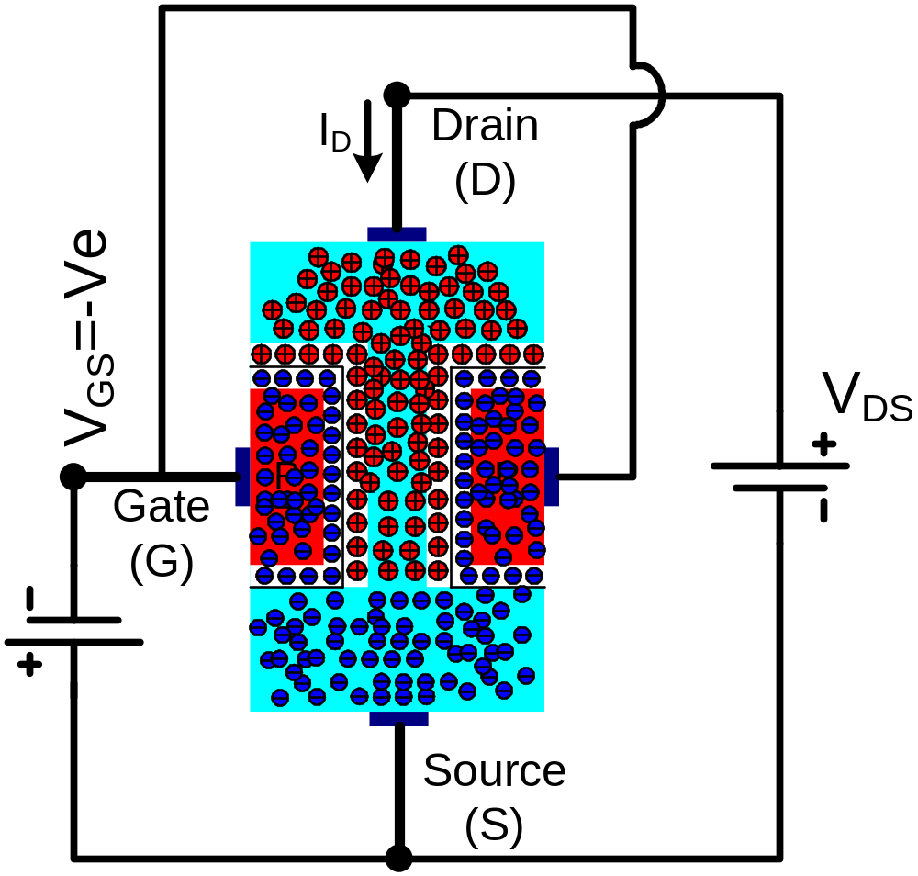

Nếu tiếp tục tăng VGS theo chiều âm thì tới một giá trị xác định (ký hiệu là Ve, VP hoặc VGS off) trong kênh dẫn không có dòng nữa.

Kênh dẫn bị thắt do miền nghèo từ 2 phía mở rộng ra và tiếp xúc nhau,
JFET ở trạng thái ngắt (khóa điện tử mở)

7,Minh họa hoạt động của JFET kênh N

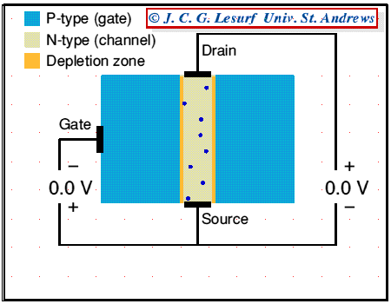

8, Đặc tuyến ra (1)

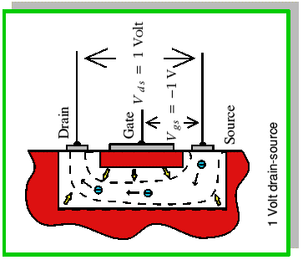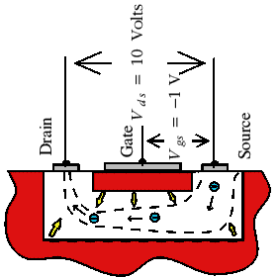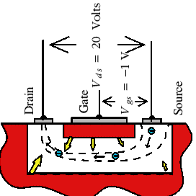

- Khi UDS nhỏ độ rộng kênh dẫn có dạng đều đặn về cả hai phía D và S. Kênh dẫn có đặc tính trở kháng tuyến tính
- Khi UDS tăng lên kênh dẫn có xu hướng hẹp lại về phía D (do chuyển tiếp P-N có xu hướng phân cực ngược mạnh hơn ở phía D).
- Tới một giá trị UDS xác định dòng trong kênh dẫn không tăng nữa

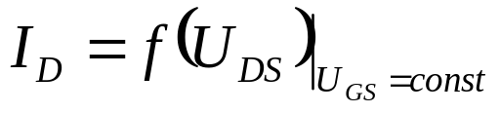

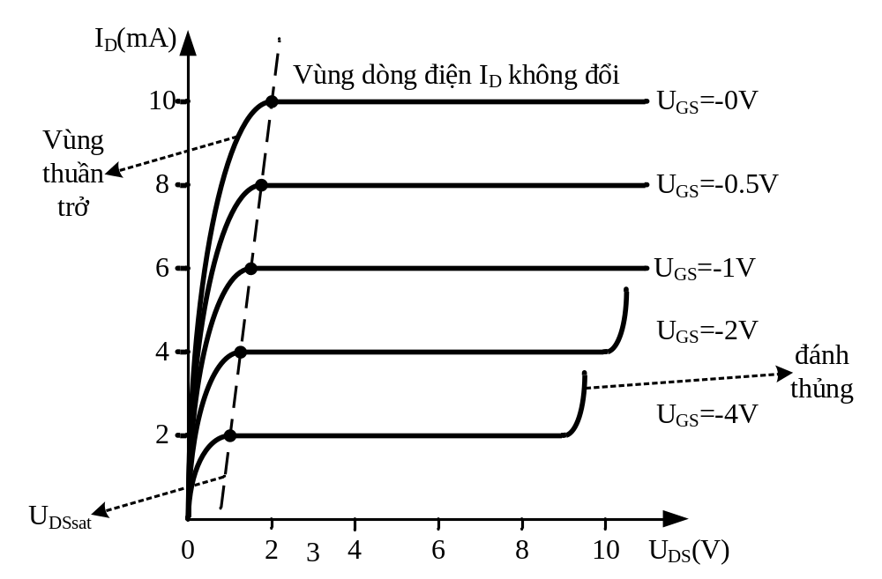
- UGS càng âm thì điểm A và B càng gần gốc, nghĩa là quá trình bão hoà và đánh thủng sớm xảy ra khi tăng dần UDS.
- Tại UGS ngắt miền nghèo của 2 chuyển tiếp PN chạm nhau thì kênh dẫn không cho hạt dẫn qua, JFET ở trạng thái ngắt

- Trên đặc tuyến, ta thấy có 3 vùng rõ rệt:
- Vùng UDS < UDS bh: Dòng tăng nhanh theo sự gia tăng của UDS, khá tuyến tính. Kênh dẫn điện giống như một điện trở nên vùng này được gọi là vùng tuyến tính hay vùng điện trở thuần.
- Vùng UDS bh < UDS < UDS thủng: dòng cực máng gần như không tăng khi tăng giá trị của UDS, gọi là vùng bão hòa
- Vùng UDS ≥ UDS thủng: tiếp giáp PN bị đánh thủng, dòng ID tăng vọt. Vùng này gọi là vùng đánh thủng.

- UDS bh là giá trị UDS mà bắt đầu từ đó dòng cực máng không tăng nữa
- Giá trị dòng bão hòa với trường hợp UGS = 0 được ký hiệu là IDSS.

9, Đặc tuyến truyền đạt
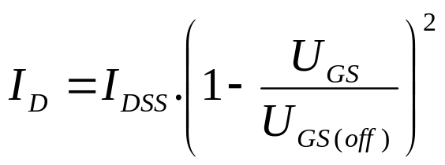
Công thức Shockley

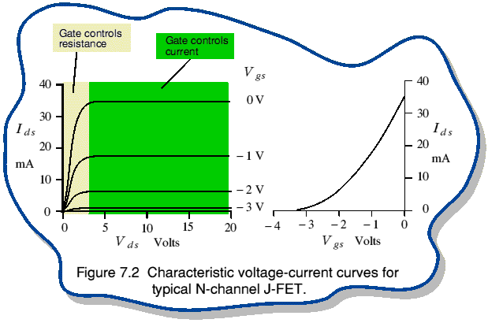

10, Các tham số của JFET

- Tham số giới hạn gồm có:
- Dòng cực máng cực đại cho phép IDmax là dòng điện ứng với điểm B trên đặc tuyến ra (ứng với giá trị UGS = 0); giá trị IDmax khoảng 50mA.
- Điện áp UDSmax. Giá trị UDSmax trong khoảng UB/ (1.2 ÷1.5) với UB là điện áp đánh thủng chuyển tiếp p-n.
- Điện áp ngắt UGS(off) hay giá trị Up
- Tham số làm việc gồm có:
- Điện trở cực máng rD :
- Độ hỗ dẫn S (hay gm) cho biết tác dụng điều khiển của điện áp cực cửa đến dòng cực máng:
- Điện trở giữa cực cửa và cực nguồn rGS
- Tại tần số làm việc cao cần quan tâm đến điện dung giữa các cực CDS và CGS (cỡ vài pF)

II, MOSFET

- Metal Oxyde Semiconductor Field Effect Transistor hay IGFET (Isolated Gate FET)
- D-MOSFET (Depletion type MOSFET - tức là MOSFET loại nghèo): MOSFET kênh đặt sẵn
  - Kênh dẫn được hình thành sẵn trong quá trình chế tạo.
  - Hoạt động cả trong chế độ làm nghèo và chế độ làm giầu hạt dẫn.
- E-MOSFET (Enhancement type MOSFET - tức là MOSFET loại giầu hoặc loại tăng cường): MOSFET kênh cảm ứng
  - Kênh không được chế tạo trước mà hình thành khi đặt một điện áp nhất định lên cực G. Quá trình hình thành kênh chính là quá trình làm giầu hạt dẫn nhờ hiện tượng cảm ứng tĩnh điện từ cực G.
  - Chỉ làm việc được ở chế độ làm giầu (E-mode).

1,MOSFET kênh có sẵn (DMOSFET)
Cấu tạo, ký hiệu
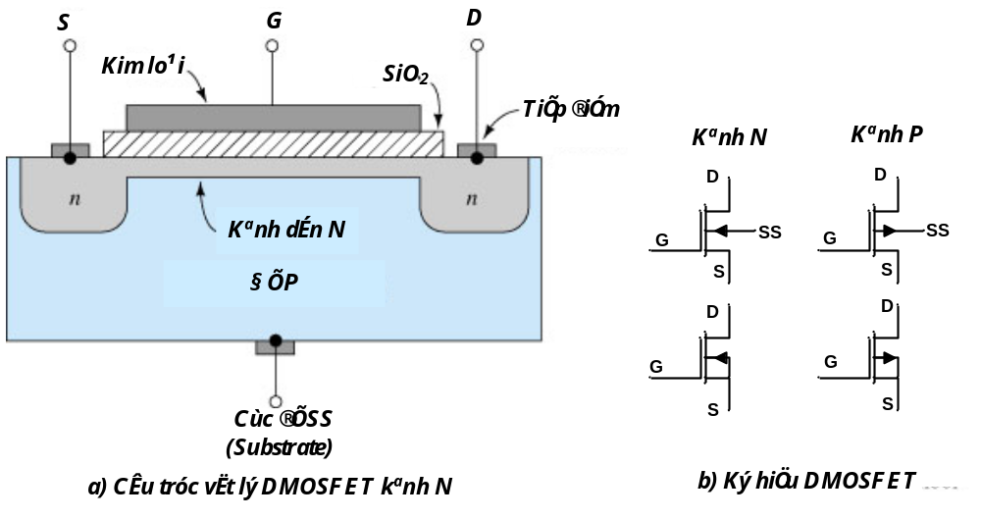

Nguyên tắc hoạt động
- Kênh dẫn được cách ly với đế bằng tiếp xúc p-n phân cực ngược nhờ điện áp phụ đưa đến cực đế (thường được nối chung với cực S).
- Cấp UDS sao cho các hạt dẫn đa số trong kênh dẫn có chiều từ S sang D (UDS > 0 với DMOSFET kênh N).
- UGS điều khiển hoạt động của DMOSFET hoạt động trong chế độ giàu hạt dẫn hoặc nghèo hạt dẫn.

a,Đặc tuyến ra/truyền đạt

Đặc tuyến ra của DMOSFET loại N
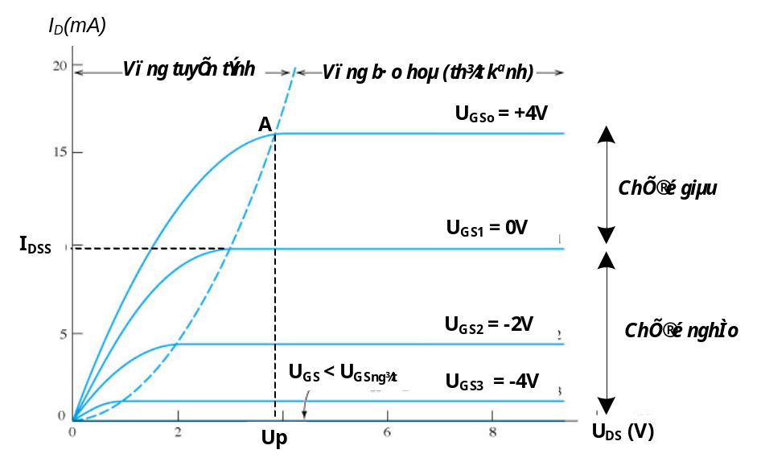

Đặc tuyến truyền đạt
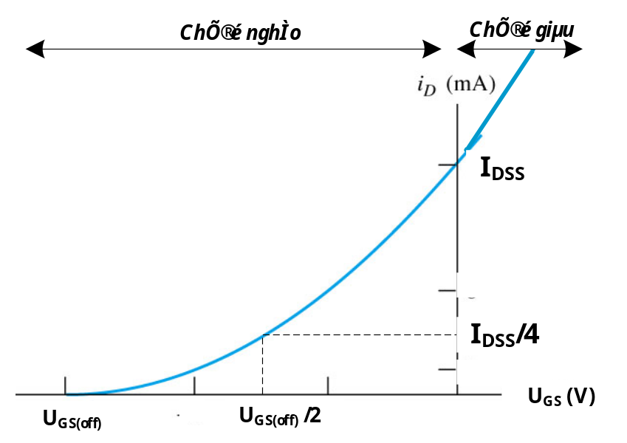

- Khi UGS = 0 kênh dẫn có tác dụng như một điện trở khi tăng UDS. Khi UDS tăng đến điện áp xác định, dòng ID đạt giá trị bão hoà (IDSS).

- Khi UGS <0 thì cực G có điện thế âm sẽ đẩy các điện tử ra xa kênh dẫn làm mật độ hạt dẫn trong kênh giảm nên dòng ID giảm, DMOSFET hoạt động ở chế độ nghèo. Nếu UGS âm đến một giá trị mà kênh dẫn bị mất thì dòng ID không còn nữa và UGS này là UGS ngắt (UGS(off)).

- Khi UGS > 0 thì cực G có điện thế dương sẽ hút các điện tử về phía kênh dẫn làm mật độ hạt dẫn trong kênh tăng dẫn đến dòng ID tăng, DMOSFET hoạt động ở chế độ giàu. Trường hợp này ID tăng cao hơn trị số bão hoà IDSS. Khi dùng ở chế độ này cần chú ý đến giới hạn chịu dòng của MOSFET.

2,MOSFET kênh cảm ứng (EMOSFET)
a, Cấu tạo, ký hiệu
Kênh dẫn được hình thành trong quá trình làm việc

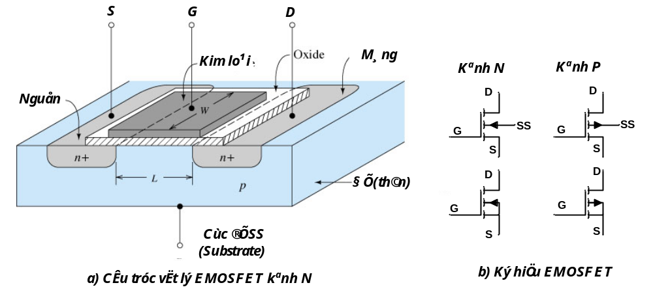

b,Nguyên tắc hoạt động

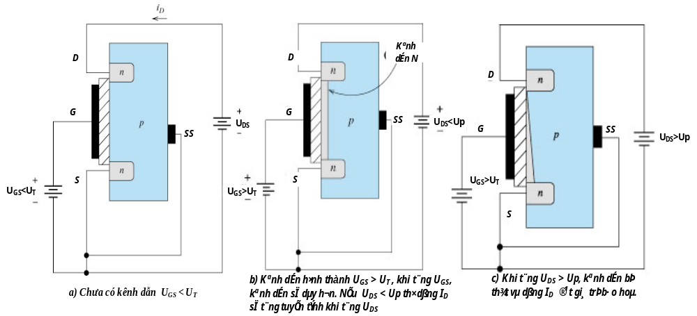

- Phương trình đặc tuyến truyền đạt của EMOSFET
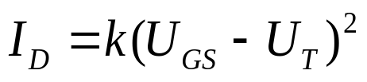

- k: là hằng số, đơn vị [A/V2]
- UGS là điện thế phân cực cổng nguồn
- UT: điện thế ngưỡng

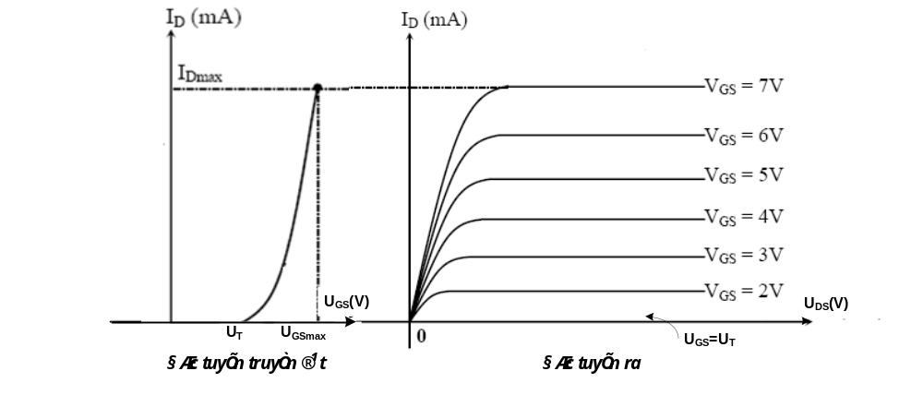

III ,Phân cực cho FET (1)

- Nguyên tắc chung
- Xác định điểm công tác
- Sơ đồ phân cực
    - Sơ đồ phân cực cố định
    - Sơ đồ tự phân cực
    - Sơ đồ phân cực phân áp
    - Sơ đồ phân cực bằng hồi tiếp
1, Nguyên tắc chung
- Điều kiện phân cực cho JFET (kênh N) là:
- 0 >UGS > UGS ngắt
- UDS > 0
- Điều kiện phân cực cho MOSFET kênh có sẵn (D-MOSFET) (kênh N)
- Chế độ nghèo: 0 >UGS > UGSngắt và UDS >0
- Chế độ giàu: UGS > 0 và UDS >0
- Điều kiện phân cực cho MOSFET kênh cảm ứng (E-MOSFET) (kênh N)
- UGS > UT ( UT là điện áp ngưỡng, là một giá trị dương)
- UDS > 0

- Điều kiện phân cực với các loại FET kênh P ngược lại với các điều kiện trên.

2,Xác định điểm công tác tĩnh Q
- Điểm công tác tĩnh Q (UGSQ, IDQ, UDSQ).
- Khi phân tích dùng các công thức chung với FET :
  - Dòng cực cửa IG ≈ 0A
  - Dòng điện cực nguồn bằng dòng cực máng: IS = ID
  - Công thức hàm truyền đạt
    - JFET và DMOSFET
    - EMOSFET

- Để xác định điểm làm việc tĩnh Q ta dùng 3 bước:
  - Áp dụng định luật Krichoff ở mạch phía đầu vào để tìm UGS.
  - Dùng công thức của hàm truyền đạt ở trên để xác định dòng ID
  - Áp dụng định luật Krichoff ở mạch phía đầu ra để tìm UDS
3: Sơ đồ phân cực cố định (1)
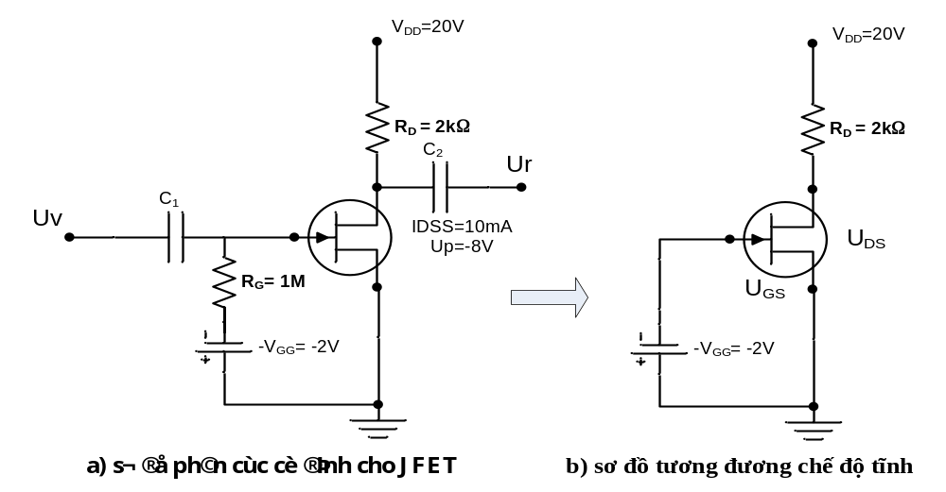

- Dùng 2 nguồn VGG và VDD để cấp điện áp cho các cực của JFET.
- RG có nhiệm vụ cách ly tín hiệu đầu vào với nguồn cấp VGG.

- PT Krichoff cho vòng đầu vào ta có:
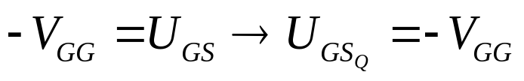

- UGS = const ◊ phân cực cố định.
- Đường thẳng UGS = -VGG được gọi là đường phân cực.
- Xác định IDQ qua PT truyền đạt:

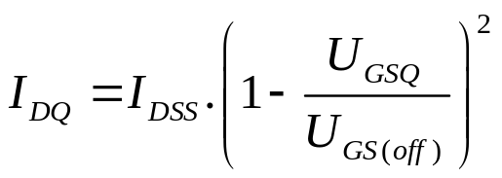

- PT Krichoff cho vòng đầu ra ◊ PT đường tải tĩnh:
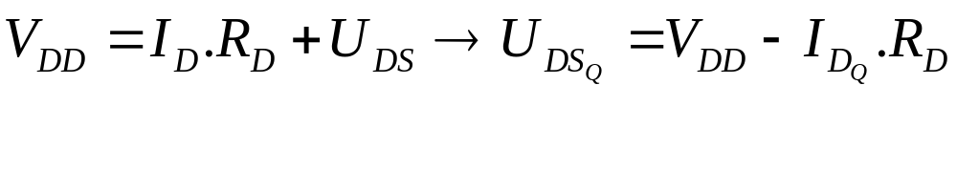

- Minh hoạ điểm công tác tĩnh trên đồ thị

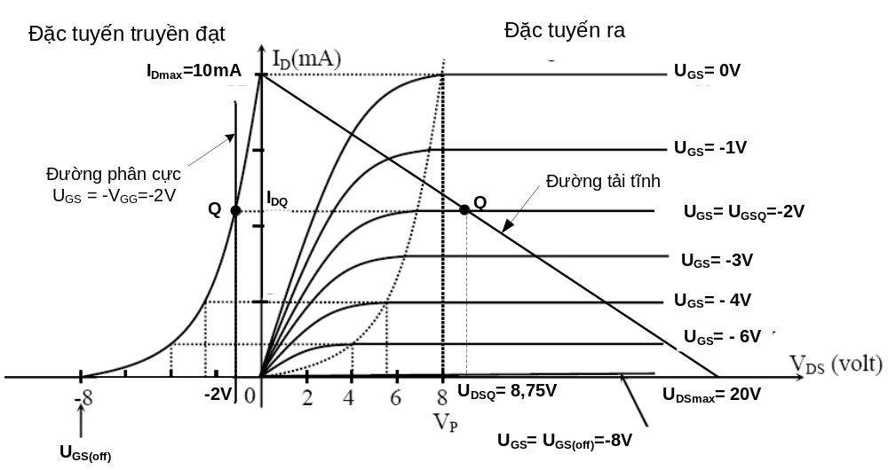

4,Sơ đồ phân cực phân áp
- Sơ đồ phân cực phân áp cho JFET kênh N

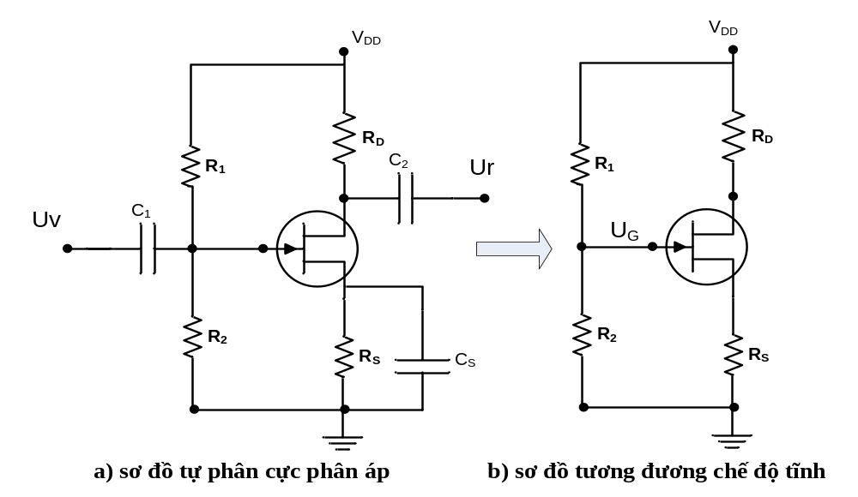

- Trong sơ đồ này, hai điện trở R1 và R2 tạo cầu chia điện áp, cung cấp điện áp cho cực cửa G:

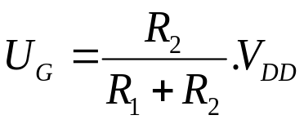

- PT Krichoff cho vòng đầu vào:

- Để xác định dòng IDQ và UGSQ ta kết hợp (1) và PT hàm truyền đạt Shockley:
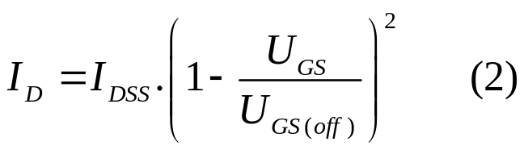

- Để xác định UDSQ ta dùng PT Krichoff cho vòng đầu ra
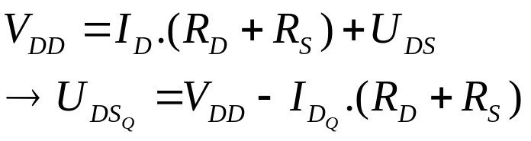

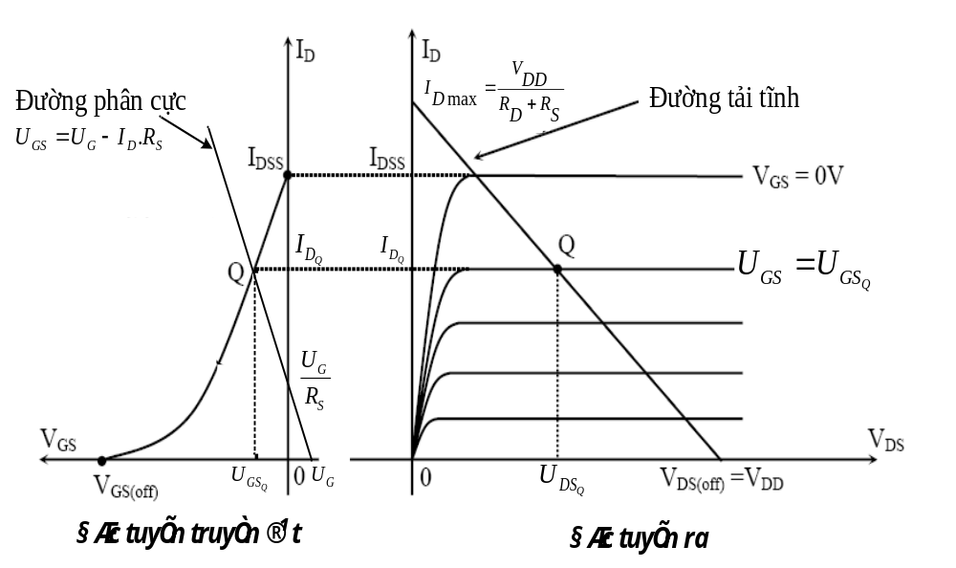

- Ví dụ

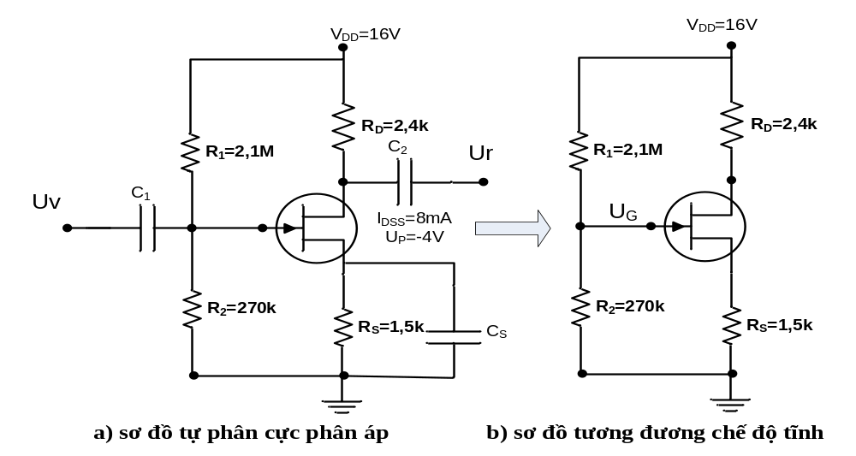

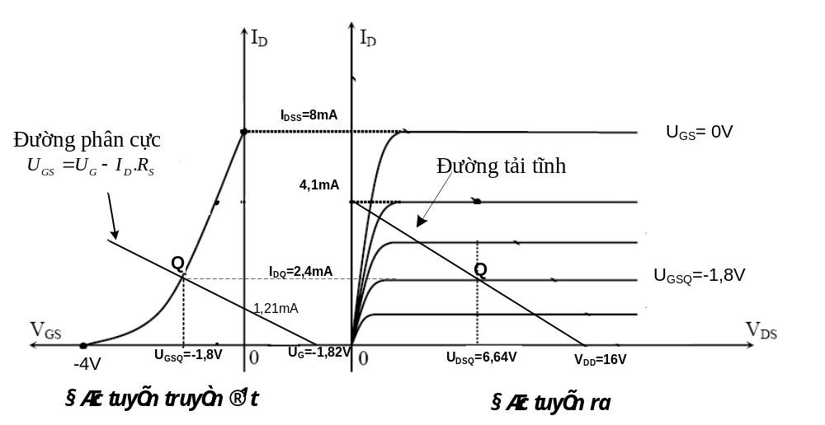
- Xác định điểm làm việc tĩnh Q trên đặc tuyến truyền đạt và đặc tuyến ra

4, Phân cực bằng hồi tiếp âm
- Sơ đồ mạch
- Xác định hệ số k của hàm truyền đạt:
Có:

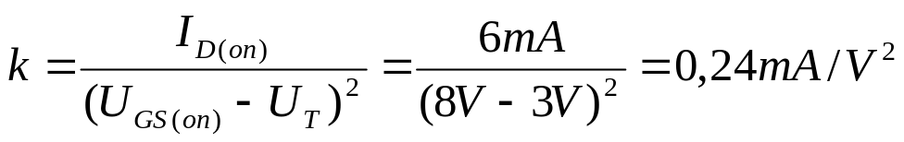
- Cặp điểm làm việc của E-MOSFET: UGS(on) và ID(on) nên tính được hệ số k:

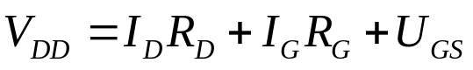
- PT Krichoff cho vòng đầu vào:
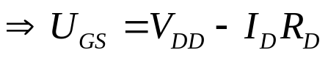
vì IG = 0
- Kết hợp với PT hàm truyền đạt :
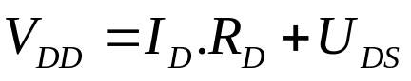
- PT Krichoff cho vòng đầu ra:

- ◊ Xác định được Q có các thông số: IDQ, UGSQ, UDSQ

Sơ đồ mắc FET trong mạch điện

- FET cũng được dùng để khuếch đại tín hiệu nhỏ như BJT.
- Sự thay đổi dòng đầu ra (dòng ID) được điều khiển bằng điện thế nhỏ ở đầu vào (điện thế UGS).
- FET cũng có 3 cách mắc trong các sơ đồ mạch khuếch đại giống như BJT, đó là:
  - Sơ đồ mạch cực nguồn chung (SC)
  - Sơ đồ cực máng chung (DC)
  - Sơ đồ cực cửa chung (GC)
1, Sơ đồ mạch cực nguồn chung (SC)
Sơ đồ mạch

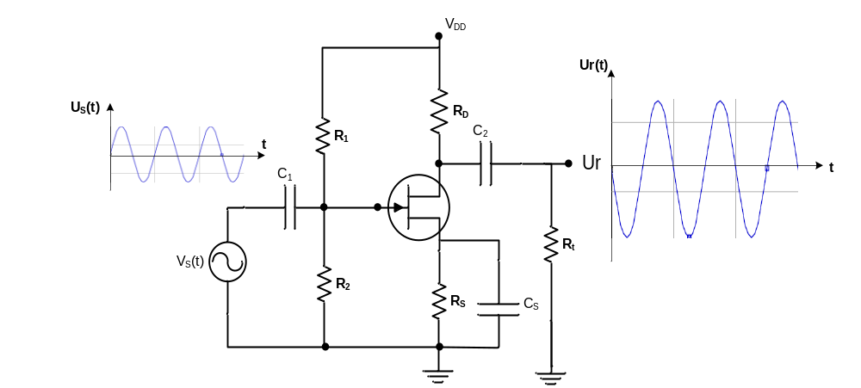

- Tín hiệu vào được đưa vào cực cửa G, tín hiệu ra lấy trên cực máng D.
- Đặc điểm của mạch SC :
  - Tín hiệu điện áp vào và tín hiệu ra ngược pha nhau.
  - Trở kháng vào vô cùng lớn ZV = RGS ∞≈
  - Trở kháng ra Zra = RD // rd
  - Hệ số khuếch đại áp lớn ( khoảng 150÷300 lần với JFET kênh N và 75÷150 lần với kênh P)
Tương tự mạch E chung của BJT.

2, Sơ đồ cực máng chung (DC)
- Đặc điểm của mạch DC :
  - Tín hiệu vào và tín hiệu ra đồng pha nhau
  - Trở kháng vào rất lớn (hơn cả trong sơ đồ SC)
  - Trở kháng ra rất nhỏ
  - Hệ số khuếch đại áp nhỏ hơn 1
Tương tự mạch C chung của BJT.

3, Sơ đồ cực cửa chung (GC)
- Đặc điểm của mạch GC :
  - Trở kháng vào rất nhỏ: ZV = RS //(1/gm)
  - Trở kháng ra lớn: Zr = rd //RD
  - ◊ sơ đồ này rất ít được dùng vì không phát huy được các ưu điểm của FET

